**Проект «Мир домашних животных»**

**группы компенсирующей направленности**

**Разработали воспитатели:**

Дорофеева Н.Е

Михайлиди А.Е

**Тип проекта**: познавательно-игровой.

**Сроки реализации:** краткосрочный (14.11 – 21.11.2022г.)

**Участники проекта**: дети, воспитатели, родители.

**Актуальность проекта**: Воспитание бережного и заботливого отношения к животным имеет большое значение в дошкольный период в жизни ребенка. Домашние питомцы очень важны в жизни человека, животные в доме - важный фактор воспитания. дети с особыми возможностями здоровья в недостаточной степени имеют представление об образе жизни, повадках, питании домашних животных и их детенышей. Дети с домашними животными сталкиваются с малых лет, узнают об их ласке, любви и очень важно научить детей бережному отношению к ним. Ребёнок зачастую не знает, как себя вести с животным, что для него вредно, а что полезно. Вовлекая ребенка в совместную деятельность по уходу за домашними питомцами, взрослые развивают в нем чуткость, умение понимать другую жизнь, побуждают к сочувствию, воспитывают готовность помогать. Разнообразные ситуации общения с домашними животными дают большой запас представлений об их особенностях, повадках, пробуждают интерес, любознательность, формируют навык взаимодействия с ними.

**Цель проекта**: обогатить знания детей о домашних животных. Дать детям представление о домашних животных и их детёнышах, их внешнем виде, повадках, роли животных в жизни человека. Познакомить детей с местом их проживания. Воспитывать любовь, уважение и заботливое отношение к домашним животным.

**Задачи:**

Коррекционно-обучающие:

-расширять и обогащать знания детей о домашних животных, их внешнем виде, об условиях, необходимых для их жизни и обитания;

-уточнять и расширять знания детей о домашних животных.

-закреплять знания детей о характерных повадках и признаках домашних животных.

-совершенствовать навыки творческой деятельности у детей;

Коррекционно-развивающие:

-развивать зрительную память,

-способствовать развитию слухового внимания

-способствовать развитию общей и мелкой моторики.

-развивать речевую активность детей, словарь, монологическую речь.

Коррекционно-воспитательные:

-Воспитывать желание заботиться о домашних животных.

-Воспитывать интерес и любовь к устному народному творчеству посредством сказок, стихов, поговорок.

**Формы работы:**

**1.Работа с детьми**

*-*Чтение художественной литературы «Коза-дереза»

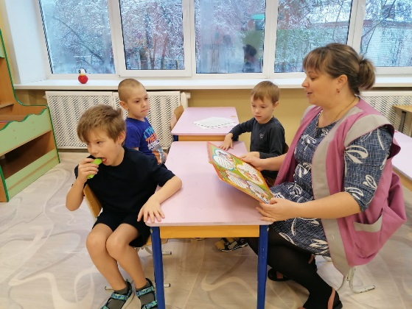 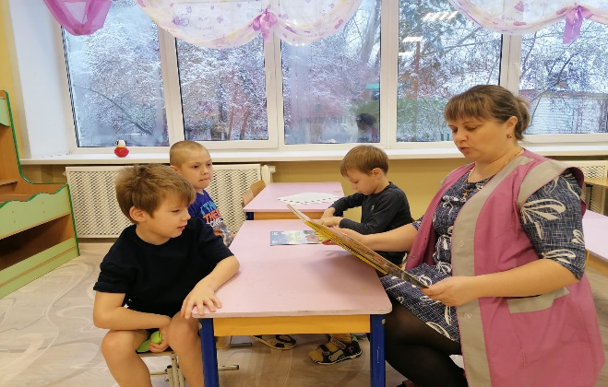

- Рассматривание картинок из серий «Домашние животные»

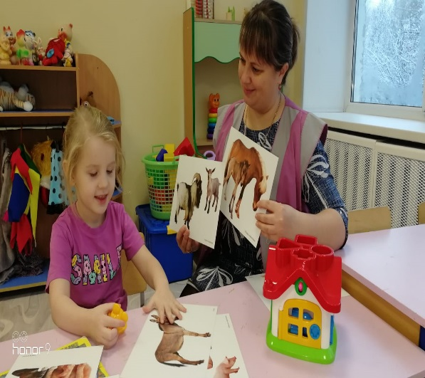 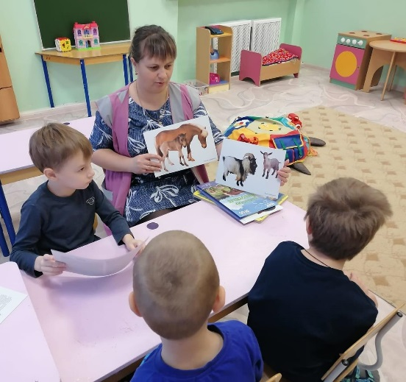

**2.Рисование**

«Щенок» (раскрашивание по теме)

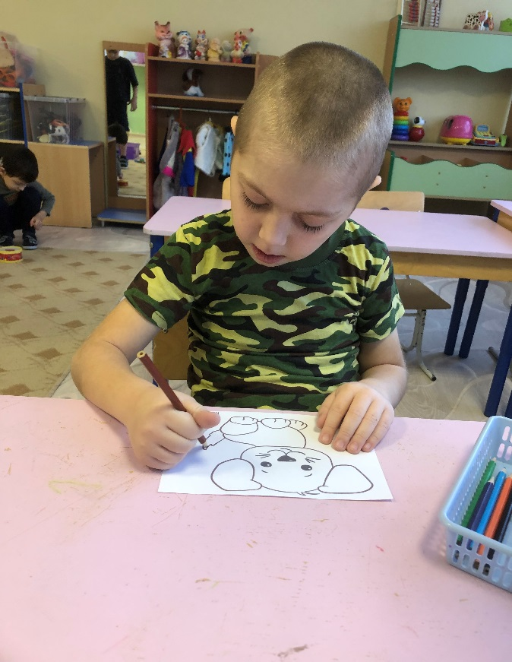 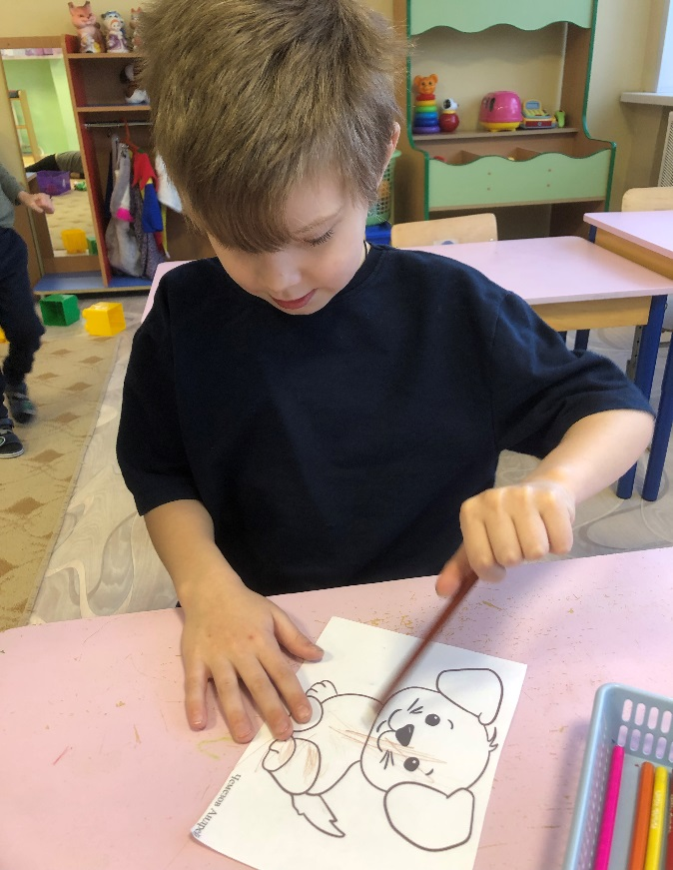

**3.Аппликация**

«Котята»

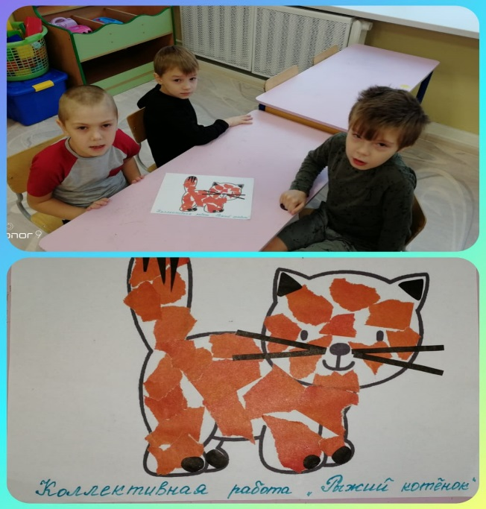 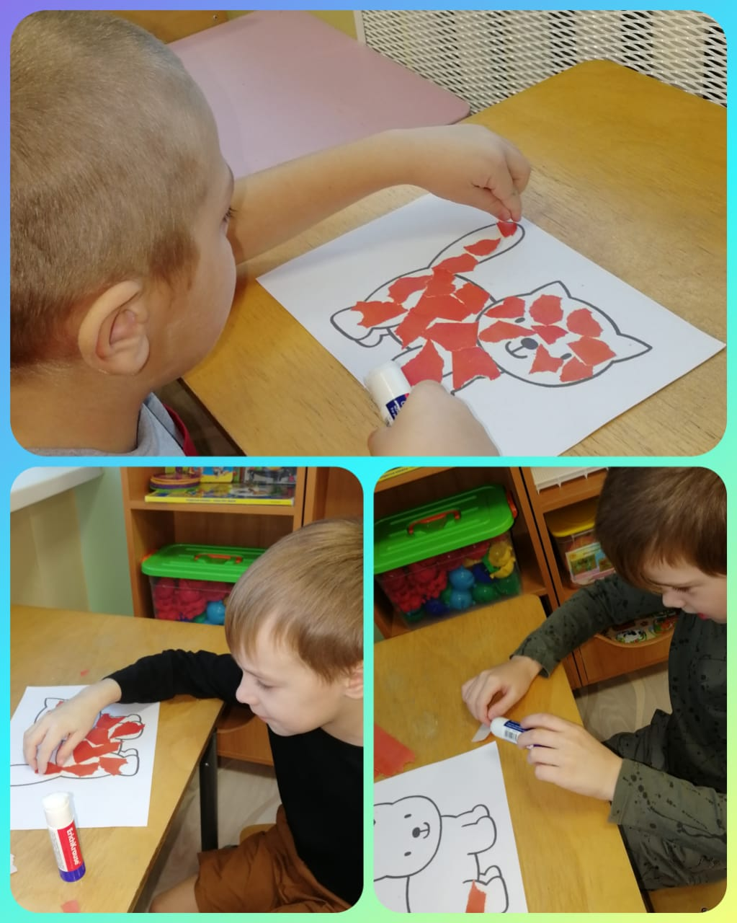

**4.Игры**

-Дидактическая игра: «Прищепки»

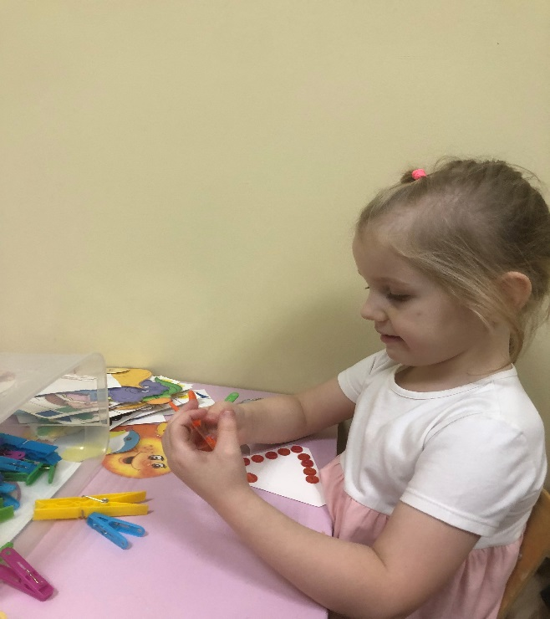

-Подвижная игра: *«Кошка и мышка*

